НАЦІОНАЛЬНИЙ ТЕХНІЧНИЙ УНІВЕРСИТЕТ УКРАЇНИ

«КИЇВСЬКИЙ ПОЛІТЕХНІЧНИЙ ІНСТИТУТ»

ФАКУЛЬТЕТ ІНФОРМАТИКИ І ОБЧИСЛЮВАЛЬНОЇ ТЕХНІКИ

КАФЕДРА ОБЧИСЛЮВАЛЬНОЇ ТЕХНІКИ

**Лабораторна робота №6**

*з дисципліни* ***«****Архітектура комп’ютерів 2****»***

Виконав:

студент 3 курсу

групи ІО-81

Федорцев К.О.

Перевірив:

Каплунов А. В.

Київ 2020 р.

**Лістинг програми:**

#include <linux/init.h>

#include <linux/module.h>

#include <linux/moduleparam.h>

#include <linux/printk.h>

#include <linux/ktime.h>

#include <linux/slab.h>

struct head_list {

struct head_list *next;

ktime_t time;

};

MODULE_AUTHOR("Fedortsev Kyryl IO-81");

MODULE_DESCRIPTION("Hello world printing Linux module for lab5");

MODULE_LICENSE("Dual BSD/GPL");

static struct head_list *head;

static int amount = 1;

module_param(amount, uint, S_IRUGO);

MODULE_PARM_DESC(amount, "Amount of outputting Hello worlds");

static int __init thisinit(void)

{

uint i = 0;

struct head_list *var_1, *var_2;

head = kmalloc(sizeof(struct head_list *), GFP_KERNEL);

var_1 = head;

if (amount == 0) {

printk(KERN_WARNING "Entered parameter equals 0");

} else if (amount >= 5 && amount <= 10) {

printk(KERN_WARNING "Entered parameter is between 5 and 10");

} else if (amount > 10) {

printk(KERN_ERR "Entered parameter is bigger than 10");

return -EINVAL;

}

for (i = 0; i < amount; i++) {

var_1->next = kmalloc(sizeof(struct head_list), GFP_KERNEL);

var_1->time = ktime_get();

pr_info("Hello World!");

var_2 = var_1;

var_1 = var_1->next;

}

if (amount != 0) {

kfree(var_2->next);

var_2->next = NULL;

}

printk(KERN_INFO "Amount: %d\n", amount);

return 0;

}

static void __exit thisexit(void)

{

struct head_list *var;

while (head != NULL && amount != 0) {

var = head;

pr_info("Time: %lld", var->time);

head = var->next;

kfree(var);

}

pr_info("");

}

module_init(thisinit);

module_exit(thisexit);

**Посилання на репозиторій:**

https://github.com/KaLen9ula/AK/tree/master/Lab6

**Скріншоти виконання:**

Виконання insmod з параметром 10 та rmmod

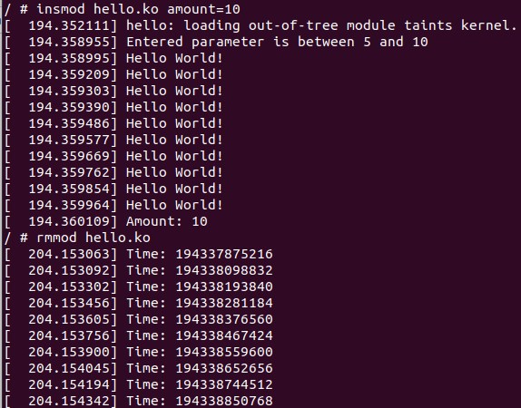

Виконання з параметром 15 та rmmod

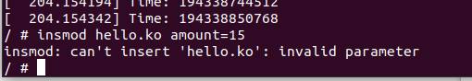

Виконання з параметром 0 та rmmod

